- 什么是JVM？
JVM是Java Virual Machine（Java虚拟机）的缩写，JVM是一种用于计算设备的规范，他是一个虚构出来的计算机，是通过在实际的计算机上仿真模拟计算机功能来实现的。Java虚拟机包括一套字节码指令集、一组寄存器、一个栈、一个垃圾回收堆和一个存储方法域。JVM屏蔽了与具体操作系统平台相关的信息，时Java程序只需生成在Java虚拟机上运行的字节码，就可以在多种平台上不加修改的运行。JVM在执行字节码时，实际上最终还是把字节码解释成具体平台上的机器指令执行。
JVM 种类有很多，比如 Oralce-Sun Hotspot, Oralce JRockit, IBM J9, Taobao JVM（淘宝好样的！）等等。当然武林盟主是Hotspot了，这个毫无争议。

JAVA程序运行流程：一次编译，到处运行。
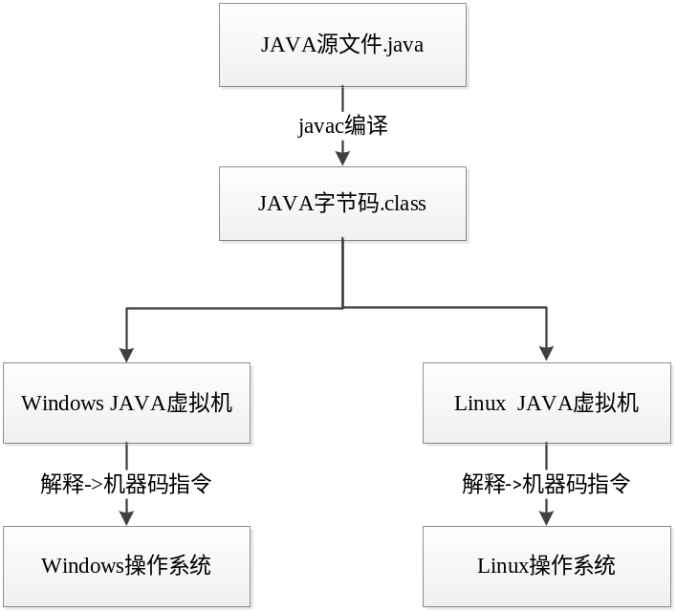
JAVA程序经过一次编译之后，将JAVA代码编译为字节码也就是class文件，然后在不同的操作系统上依靠不同的JAVA虚拟机进行解释，最后再转换为不同平台的机器码，最终得到执行。

- JRE/JDK/JVM是什么关系？
JDK是开发工具包，即（Java Development Kit），它是程序开发者用来编译、调试Java程序，它也是Java程序，也需要JRE才能运行。
JRE是Java运行环境，即（Java Runtime Environment），也就是Java平台。所有的Java程序都要在JRE下才能运行。
JVM是Java虚拟机，即（Java Virual Machine），它是JRE的一部分，一个虚构出来的计算机，它支持跨平台。

Java虚拟机主要分为五大模块：类装载器子系统、运行时数据区、执行引擎、本地方法接口和垃圾收集模块。

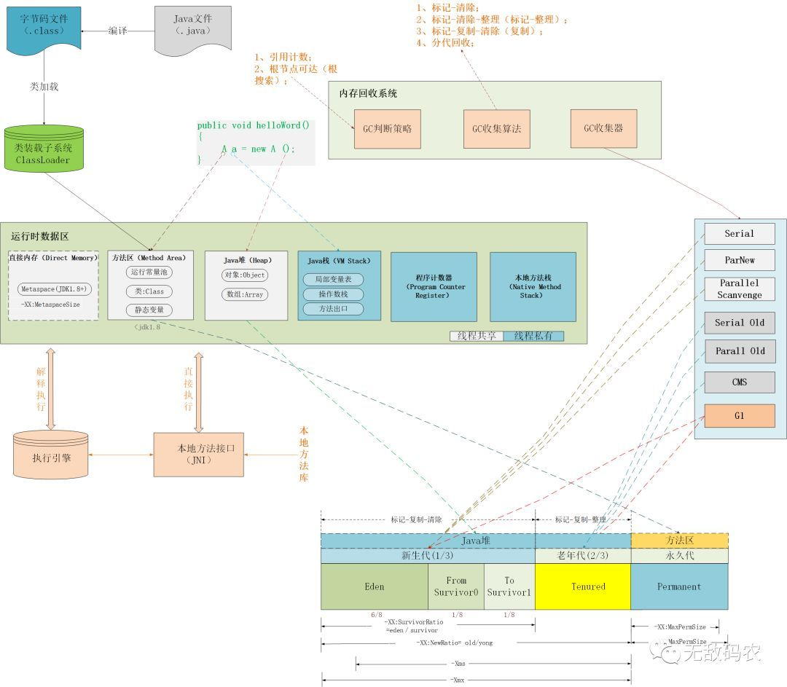

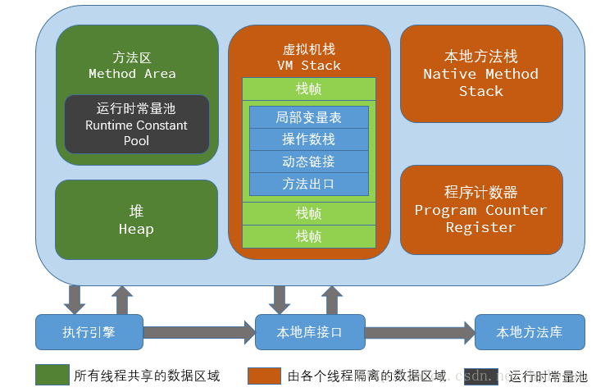

- 运行时数据区

程序计数器是jvm执行程序的流水线，存放一些跳转指令。
本地方法栈是jvm调用操作系统方法所使用的栈。
虚拟机栈是jvm执行java代码所使用的栈。
方法区存放了一些常量、静态变量、类信息等，可以理解成class文件在内存中的存放位置。
虚拟机堆是jvm执行java代码所使用的堆。

需要说明的是，堆内存是GC重点回收区域，其中分代回收机制将堆内存划分为年轻代、老年代两个区域，默认情况下年轻代占整个堆内存空间的1/3,而老年代则占2/3,可以通过“-XX:NewRatio”设置年轻代与老年代的比值，默认为2，表示比值年轻代与老年代的比值为“1：2”，在JVM调优时可根据应用实际情况进行调整。
而年轻代又分为Eden、Survivor0、Survivor1，这三个区域占整个新生代空间的比值为8:1:1，即Eden区占8/10，其他两个区域分别占1/10,可通过“-XX:SurvivorRatio”参数进行设置，默认值为8。

静态变量+常量+类信息+运行时常量池存在方法区中，实例变量存在堆内存中。

基本类型的变量和对象的引用变量都是在函数的栈内存中分配。

内存溢出：
系统已经不能再分配出你所需要的空间，比如你需要100M的空间，系统只剩90M了，这就叫内存溢出。

内存泄漏：
意思就是你用资源的时候为他开辟了一段空间，当你用完时忘记释放资源了，这时内存还被占用着。如果这块内存不释放，就不能再用了，这就叫这块内存泄漏了。

JVM内存空间包含：方法区、java堆、java栈、本地方法栈。

方法区是各个线程共享的区域，存放类信息、常量、静态变量
常见配置汇总
堆设置
-Xms:初始堆大小
-Xmx:最大堆大小
-XX:NewSize=n:设置年轻代大小
-XX:NewRatio=n:设置年轻代和年老代的比值。如:为3，表示年轻代与年老代比值为1：3，年轻代占整个年轻代年老代和的1/4
-XX:SurvivorRatio=n:年轻代中Eden区与两个Survivor区的比值。注意Survivor区有两个。如：3，表示Eden：Survivor=3：2，一个Survivor区占整个年轻代的1/5
-XX:MaxPermSize=n:设置持久代大小

收集器设置
-XX:+UseSerialGC:设置串行收集器
-XX:+UseParallelGC:设置并行收集器
-XX:+UseParalledlOldGC:设置并行年老代收集器
-XX:+UseConcMarkSweepGC:设置并发收集器

垃圾回收统计信息
-XX:+PrintGC
-XX:+PrintGCDetails
-XX:+PrintGCTimeStamps
-Xloggc:filename

并行收集器设置
-XX:ParallelGCThreads=n:设置并行收集器收集时使用的CPU数。并行收集线程数。
-XX:MaxGCPauseMillis=n:设置并行收集最大暂停时间
-XX:GCTimeRatio=n:设置垃圾回收时间占程序运行时间的百分比。公式为1/(1+n)

并发收集器设置
-XX:+CMSIncrementalMode:设置为增量模式。适用于单CPU情况。
-XX:ParallelGCThreads=n:设置并发收集器年轻代收集方式为并行收集时，使用的CPU数。并行收集线程数。

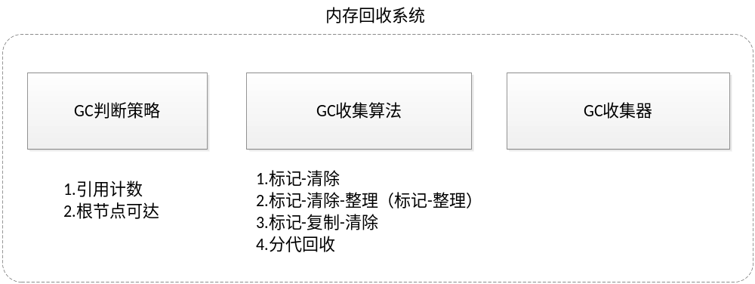

jvm中的常量池分为三种
主要分为：Class文件常量池、运行时常量池
https://blog.csdn.net/a1214624851/article/details/83016600
https://www.jianshu.com/p/cf78e68e3a99

1.类文件常量池(Class Constant Pool)

2.运行时常量池(Runtime Constant Pool)

3.字符串常量池(String Constant Pool)
1.类文件常量池

是什么？

我们写的每一个Java类被编译后，就会形成一份class文件（每个class文件都有一个class常量池）。

class文件中除了包含类的版本、字段、方法、接口等描述信息外，还有一项信息就是常量池(constant pool table)，用于存放编译器生成的各种字面量(Literal)和符号引用(Symbolic References)。

放什么？

存放编译器生成的各种字面量(Literal)和符号引用(Symbolic References)。

字面量包括：1.文本字符串 2.八种基本类型的值 3.被声明为final的常量等;

符号引用包括：1.类和方法的全限定名 2.字段的名称和描述符 3.方法的名称和描述符。

加载
将class文件字节码内容加载到内存中，并将这些静态数据转换成方法区中的运行时数据结构，在堆中生成一个代表这个类的java.lang.Class对象，作为方法区类数据的访问入口，这个过程需要类加载器参与。

